**Università degli Studi di Napoli Federico II – Corso di Ricerca Operativa (M. Boccia)**

**Prova d’esame del 16-01-2020**

**Esercizio n. 1**

Un’azienda manifatturiera produce dispositivi elettronici. La produzione avviene in 3 centri di produzione (P1, P2 e P3). Dopo la produzione, i dispositivi vengono poi trasportati presso 5 centri di smistamento (S1, S2, S3, S4 e S5), da cui parte la distribuzione finale.

I 3 centri di produzione hanno le seguenti capacità produttiva (espresse in numero di pezzi): 1000, 1500, 2000. I 5 centri di smistamento richiedono invece le seguenti quantità: 750; 1250; 750; 1250; 500. Le distanze dij tra i centri di produzione e i centri di smistamento (in km) sono note e riportate in tabella:

|  |  |  |  |  |  |
| --- | --- | --- | --- | --- | --- |
|  | S1 | S2 | S3 | S4 | S5 |
| P1 | 15 | 20 | 19 | 21 | 14 |
| P2 | 20 | 12 | 10 | 7 | 31 |
| P3 | 33 | 15 | 21 | 7 | 11 |

Il costo della distribuzione dai centri di produzione ai centri di smistamento è pari a 3€/km.

a) Formulare il modello di programmazione lineare per pianificare la distribuzione dai centri di produzione ai centri di smistamento a costo totale minimo;

b) Si determinino un lower e un upper bound per il problema formulato al punto a).

c) Si consideri il caso in cui i centri di produzione abbiano tutti la stessa capacità produttiva pari a 2500 pezzi e l’utilizzo di ogni centro di produzione comporti un costo fisso di 1000€. Modificare il modello del punto a) per minimizzare i costi di distribuzione e di attivazione dei centri di produzione.

d) Si consideri il caso in cui il costo di distribuzione sia pari a 3€/km per quantitativi fino a 500 pezzi e di 1,5€/km per quantitativi superiori. Si modifichi il modello del punto c) per tenere conto di questa ulteriore specifica sui costi (**FACOLTATIVO**).

**Esercizio n. 2**

Si consideri il seguente problema di ottimizzazione lineare e la tabella del simplesso riportata, relativa ad uno dei suoi vertici:

|  |  |  |  |  |  |  |  |
| --- | --- | --- | --- | --- | --- | --- | --- |
| *x1* | *x2* | *y1* | *y2* | *y3* | *h3* | *-z* | *b* |
| -1 | 1 | 0 | 0 | 1 | 0 | 0 | 5 |
| 2 | 0 | 0 | 1 | -1 | 0 | 0 | 5 |
| -2 | 0 | 1 | 0 | 1 | -1 | 0 | 0 |
| 11 | 0 | 0 | 0 | -10 | -M | 1 | -50 |

*Max z = x1 + 10 x2*

*s.a.*

*x1 + x2 ≥ 5*

*x1 + x2 ≤ 10*

*- x1 + x2 ≤ 5*

*x1, x2 ≥ 0*

a) si disegni il dominio di ammissibilità del problema e si risolva graficamente il problema;

b) si indichi, per ciascuno dei vertici del dominio, la composizione della soluzione basica ammissibile ad esso associata e si evidenzino eventuali s.b.a. degeneri;

c) si effettui 1 step dall’algoritmo del simplesso a partire dalla tabella riportata e si identifichi il vertice di partenza e quello di arrivo;

d) si effettui graficamente l’analisi di stabilità sul vincolo 2, identificando chiaramente le posizioni limite in incremento e decremento.

e) si consideri un aumento in funzione obiettivo del coefficiente *c2* della variabile *x2*. Fino a quanto può aumentare c2 senza che si verifichi una variazione della soluzione ottima? **Si risponda con l’ausilio dell’analisi grafica**.

**Esercizio 3**

Si risolva con il metodo Branch and Bound il seguente problema di Programmazione lineare intera.

*Min z = x1 + x2*

*s.a 2 x1 + 5 x2 ≥ 16*

*6 x1 + 5 x2  ≥ 30*

*x1, x2 intere*

**Esercizio n. 4**

1. Si scriva il modello del massimo flusso per una coppia origine-destinazione.
2. Si determini il massimo flusso dal nodo 1 al nodo 7 utilizzando l’algoritmo di Ford-Fulkerson.

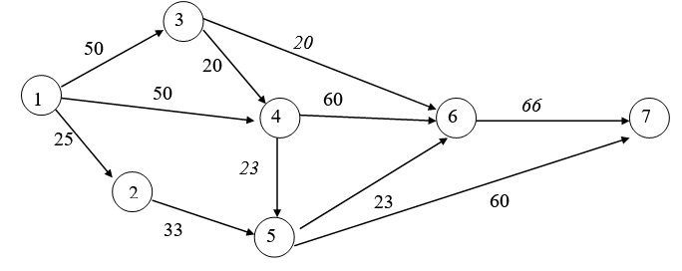

**Esercizio n. 5**

Si scriva e si illustri il modello del p-mediana, illustrando il significato di variabili, vincoli e funzione obiettivo.

**Esercizio n. 6**

Si descrivi un’euristica di ricerca locale per la risoluzione del problema di p-mediana.